液氮罐正确使用方法及注意事项
购买液氮罐后，如何使用液氮罐以及使用时该注意哪些事项呢？小编给大家简单介绍几点，可供参考：
1)液氮是一种超低温（-196℃）液体，在使用过程中要防止冻伤；如溅到皮肤上会引起类似烧伤一样的冻伤，因此在罐充和取出液氮时应特别注意及小心；
2)在液氮中操作及存取冷冻物品时速度要快，要注意轻拿轻放，以免内容物解冻，造成不必要的损失；
3)不能用其他塞子代替专用罐盖，更不能使用密封的塞子，以免液氮持续蒸发，而形成的氮气压力增高而导致容器的损坏；
4)检查容器内液高度时，应用实用塑料小棒或实心小木棒插入底部，过10-15秒后取出，结霜的长度即是液面高度；
5)在使用和贮存液氮的房间内，要保持通风良好，以避免空间缺氧，造成窒息。
6)由于液氮不具杀菌性，故接触液氮的用具要注意消毒。
7)液氮罐在运输过程中一定要固定好，以防震动和倒翻。
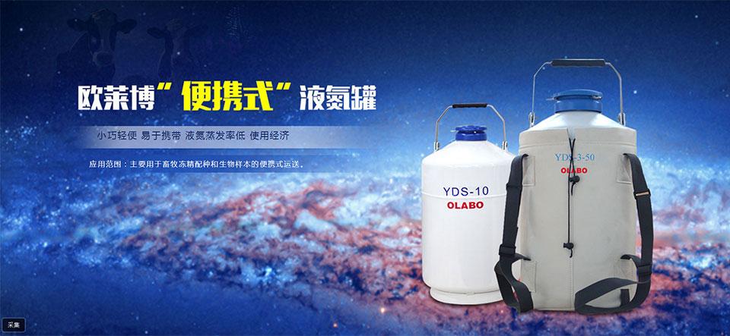
为避免液氮损失率降低及液氮罐正确放置方法，如何正确使用液氮罐也是大家值得好好阅读，小编推荐给大家在使用前的一些检查工作，务必要看完哦～
1.使用前的检查：
液氮罐在充填液氮之前，首先要检查外壳有无凹陷，真空排气口是否完好。若被碰坏，真空度则会降低，
严重时进气不能保温，这样罐上部会结霜，液氮损耗大，失去继续使用的价值。其次，检查罐的内部，若有异物，必须取出，以防内胆被腐蚀。
2.液氮的充填：
液氮罐内液氮的贮存使用液氮罐长期贮存物品时，要注意及时补充液氮。填充液氮时要小心谨慎。对于新罐或处于干燥状态的罐一定要缓慢填充并进行预冷，以防降温太快损坏内胆，减少使用年限。充填液氮时不要将液氮倒在真空排气口上，以免造成真空度下降。盖塞是用绝热材料制造的，既能防止液氮蒸发，也能起到固定提筒的作用，所以开关时要尽量减少磨损，以延长使用寿命。液氮液面以不低于冷藏物品为宜。检查液氮贮存量时，可使用称重法或手电筒照射法，亦可用细木、竹竿插入液氮罐中视其结霜高度(等于液面高度)的方法。但切勿用空心管插入，以免液氮从管内冲出飞溅伤人。
3.使用过程中的检查：
使用过程中要经常检查。可以用眼观测也可以用手触摸外壳，若发现外表挂霜，应停止使用;特别是颈管内壁附霜结冰时不宜用小刀去刮，以防颈管内壁受到破坏，造成真空不良，而是应将液氮取出，让其自然融化。
4.液氮罐的放置：
液氮罐要存放在通风良好的阴凉处，不要在太阳光下直晒。由于其制造精密及其固有特性，无论在使用或存放时，液氮罐均不准倾斜、横放、倒置、堆压、相互撞击或与其他物件碰撞，要做到轻拿轻放并始终保持直立。
